东华学报
2025年第42卷第5期
──────────────────────────────
本期责编: 编辑部 | 2025年11月24日

DOI: 10.19884/j.1672-5220.202405003
Citation: GUAN Y, GUO F O, LIANG K, et al.. Poly(Octamethylene Citrate)-Based Elastomer Microspheres via Spray-Drying of Chitin Nanocrystal Constructed Pickering Emulsion [J]. Journal of Donghua University (English Edition), 2025, 42(5): 449-456.
GUAN Yu, GUO Furong, LIANG Kai, JI Yali
1. Poly(Octamethylene Citrate)-Based Elastomer Microspheres via Spray-Drying of Chitin Nanocrystal Constructed Pickering Emulsion
────────────────────
作者说链接/OSID

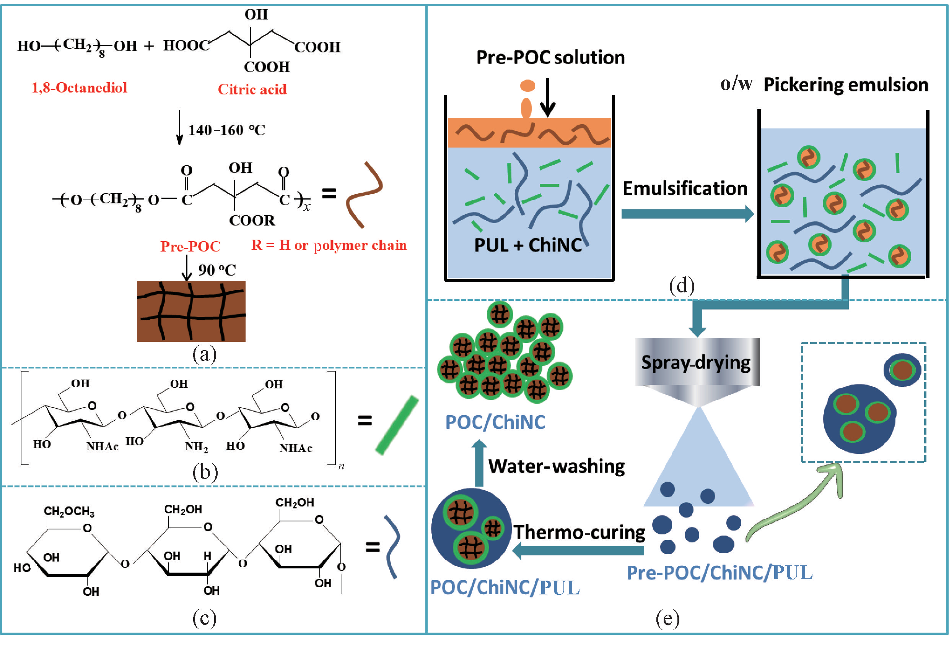

──────────────────────────────
感谢您的阅读！欢迎引用本文内容
© 2025 东华大学学报 版权所有

